Консультация для родителей
Волшебный мир книги

Сказка – лож, да в ней – намёк,
добрым молодцам урок.
А.С.Пушкин

Книга – это неотъемлемая часть воспитания ребенка. С ее помощью он сможет найти ответы на интересующие его вопросы, познавать мир и самого себя, переживать истории героев, фантазировать развитие дальнейших событий того или иного произведения.
С самого маленького возраста малышам нужно читать как можно больше книг. Очень важно, чтобы он полюбил это занятие. Книга может заинтересовать, как мальчишек, так и девчонок, главное найти такой вариант, который понравится ребенку. Учеными установлено, что ребенок, которому систематически читают, накапливает богатый словарный запас. Читая вместе с мамой, ребенок активно развивает воображение и память. Именно чтение выполняет не только познавательную, эстетическую, но и воспитательную функцию. Поэтому, родителям необходимо читать детям книжки с раннего детства.
Дошкольный возраст – возраст сказки. Именно в этом возрасте ребёнок проявляет сильную тягу ко всему сказочному, необычному чудесному.
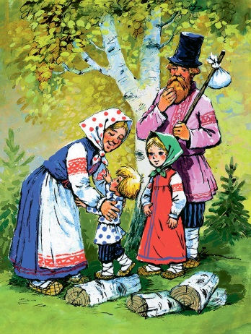
Сказки занимают довольно прочное место для развития воображения и восприятия художественных произведений, которое ярко проявляет себя в игре у детей дошкольного возраста. Сказочный вымысел произведений стирает грань между игрой и реальностью, а простой и доступный язык сказки помогает детям увидеть происходящее действие в увлекательном, красочном и ярком виде. Сказочные образы помогают детям разобраться в ситуации, как надо лучше поступить, создавая разнообразие детского воображения и постоянный интерес к происходящему действию. Сказка помогает формировать у детей нравственные понятия, помогая сопоставить себя наравне с положительными героями, приучая их к тому, что необходимо делать людям добро и быть примером для всех.
Художественное восприятие становится активным процессом у детей дошкольного возраста, помогая формированию нравственных качеств, главное из которых человечность. Вживаясь в образ полюбившихся героев, дети дошкольного возраста проникают в их внутренний мир и, копируя их характер, сопереживают вместе с ними. С помощью своего воображения, дети становятся участниками происходящих сказочных событий. А сказочные образы близки по своему характеру образам воображения детей. Кроме того, ни один ребёнок не любит наставлений, а сказка не учит напрямую.
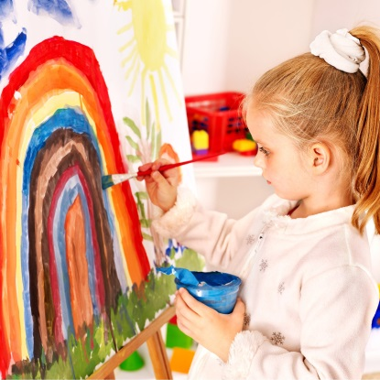
Сказка становится содержательной основой развития человеческих чувств, способствуя ненавязчивому воспитанию дошкольников. На основе сказок эффективно осуществляется трудовое воспитание, формируя готовность и способность к творческому труду, развивая хорошие качества, такие как трудолюбие, усидчивость, настойчивость, любознательность.
Сказка имеет большое значение в эстетическом развитии дошкольников, развивая у них благородство души, чуткость и сострадание к чужому горю. Познавая сказочный мир не только умом, но и сердцем, дети откликаются на события, выражая своё справедливое отношение к добру и злу. Благополучное окончание сказки помогает воспитать у детей оптимизм и уверенность в своих силах для преодоления любых трудностей.
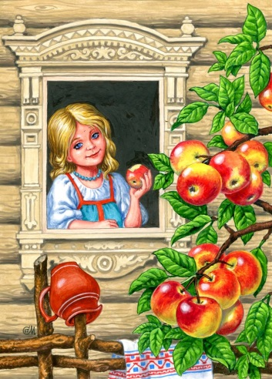
Для формирования правильной и красивой речи также помогает сказка. Для развития речи дошкольников можно воспользоваться испытанным методом, при котором дети придумывают новые названия к известным сказкам, не изменяя при этом идеи произведения. Так для сказки «Рукавичка», можно придумать новые названия: «Новый дом для зверей», «Домик дружбы», «Потерял дед рукавичку», «Рукавичка, дед и звери» и т. д.
Благодаря сказке у детей также развивается чувство ко всему прекрасному не только в жизни, но и в природе. Сказка может в воображении детей нарисовать различные картины природы, ведь основном на фоне природы происходят все действия сказок. В сказке можно увидеть и «чистое поле», и «быструю речку с крутым бережком», и «белую берёзоньку», и «яблоньку, с наливными яблочками» и многое другое.
Благодаря таким описаниям природы у детей развивается эмоциональное восприятие, и они впервые начинают понимать красоту окружающего их мира.
Волшебные сказки и сказки о животных всегда были любимыми у детей и своим содержанием служат раскрытию жизненной правды. Дети узнают о животных, об их образе жизни и повадках, а также о многих интересных особенностях поведения животных, недоступных для наблюдения, но видных в процессе действия сказок. Детям старшего дошкольного возраста можно рассказать об особенностях жизни животных в природных условиях, о том, как они устраивают свои жилища, заботятся о своих детёнышах, добывают пищу.
Также можно объяснить значение животного в природе. У детей дошкольного возраста такие первичные представления о животных узнаются под влиянием сказок.
Сказочные образы в сознании детей живут долго и всегда эмоционально и ярко окрашены. Сказка усиливает у детей мыслительную деятельность, учит мечтать, обобщать в индивидуальном образе существенные признаки, подчёркивая главное. Сказочный вымысел используется как средство обогащения внутреннего мира детей, воспитывая в них лучшие человеческие качества. Герои сказок становятся для детей родными и близкими, они любят своих героев и становятся примером для подражания. Главная роль взрослых в том, чтобы тактично направить в нужное русло чувства и мысли малышей.
Главная задача знакомства детей дошкольного возраста с художественной литературой – это воспитание интереса и любви к книге, стремления к общению с ней, умение слушать и понимать художественный текст.
Книга, прочитанная в детстве, оставляет более сильный след, чем книга, почитанная в зрелом возрасте.
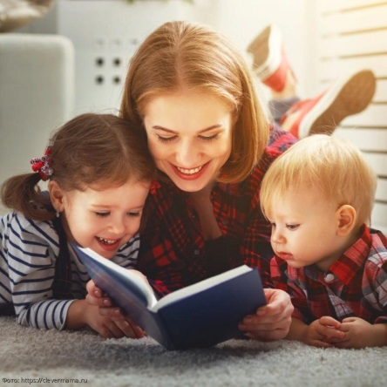
Читая вместе с мамой, ребенок активно развивает воображение и память. Именно чтение выполняет не только познавательную, эстетическую, но и воспитательную функцию. Поэтому, родителям необходимо читать детям книжки с раннего детства.
Знакомить ребенка с детской литературой желательно ежедневно в свободной форме, хотя бы 30 минут в день. Ведь книга непроизвольно объясняет жизнь общества и природы, мир человеческих отношений. Она развивает мышление, воображение, обогащает эмоции ребенка, дает прекрасные образы русского литературного языка.
С ранних лет надо учить малыша относиться к книге, как к величайшей ценности, правильно держать её в руках, правильно перелистывать, знать её место на книжной полке, запоминать название, автора.
Ребенок дошкольного возраста является своеобразным читателем. Он воспринимает литературу на слух, и так длится до тех пор, пока он сам не научится читать.
В младшем дошкольном возрасте иллюстрации помогают малышу понять прочитанный текст. Слушая сказки, дети, прежде всего, устанавливают связи, когда события чётко следуют друг за другом и последующее логически вытекает из предыдущего. Такое построение сюжета характерно для большинства сказок, которые читают и рассказывают младшим дошкольникам.
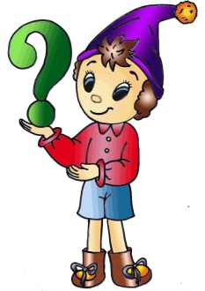
Чтобы познакомить ребенка с книгой, то её можно не только читать, но и рассказывать, в лицах представляя то, о чем говорится. Приобщая маленького человека к книге, воспитывайте в нем уважение к ней.

Десять «почему» детям необходимо читать книжки.
- Благодаря чтению развивается речь ребенка и увеличивается его словарный запас, книга учит маленького человека выражать свои мысли и понимать сказанное другими людьми.
- Чтение развивает мышление. Из книг ребенок учится абстрактным понятиям и расширяет горизонты своего мира. Книга объясняет ему жизнь и помогает увидеть связь одного явления с другим.
- Работа с книгой стимулирует творческое воображение, позволяет работать фантазии и учит детей мыслить образами.
- Чтение развивает познавательные интересы и расширяет кругозор. Из книг и периодики ребенок узнает о других странах и другом образе жизни, о природе, технике, истории и обо всем, что его интересует.
- Книги помогают ребенку познать самого себя. Для чувства собственного достоинства очень важно знать, что другие люди думают, чувствуют и реагируют так же, как он.
- Книги помогают детям понять других. Читая книги, написанные писателями других культур других эпох, и, видя, что их мысли и чувства похожи на наши, дети лучше понимают их и избавляются от предрассудков.
- Хорошую детскую книжку можно читать ребенку вслух. Процесс совместного чтения способствует духовному общению родителей и детей, установлению взаимопонимания, близости, доверительности. Книга объединяет поколения.
- Книги – помощники родителей в решении воспитательных задач. Они учат детей этике, заставляют размышлять о добре и зле, развивают способность к сопереживанию, помогают научиться входить в положение других людей.
- Книги придают силы и вдохновение. Они увлекают и развлекают. Они заставляют детей и взрослых смеяться и плакать. Они приносят утешение и указывают выход из трудного положения.

Рекомендации по приобретению литературы
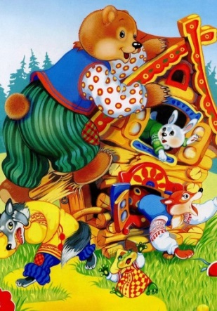
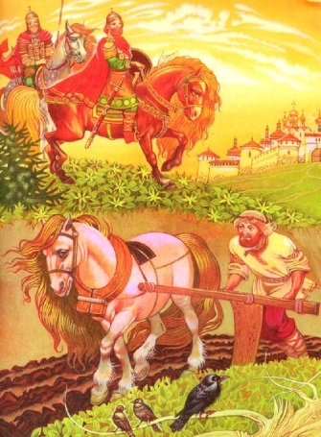
- Дети 2-3 лет предпочитают книги с крупными картинками, любят их рассматривать. Так же для лучшего восприятия текста важно циклическое развитие сюжета (одно и то же с разными персонажами). Тут на помощь приходят русские народные сказки: «Репка», «Колобок», «Курочка - Ряба», «Теремок». Маленькому ребенку всегда легче воспринимать рассказ, чем чтение. Поэтому рассказывайте ему сказки своими словами и одновременно рассматривайте картинки к книжке. На третьем году жизни словарный запас быстро увеличивается, и ребенку можно уже читать стихотворения. Познакомьте с творчеством А. Барто, З. Александровой. Стихи данных авторов легко заучиваются наизусть.
- У детей 4-5 лет происходит активизация словарного запаса, идет развитие связной речи. Читая ребенку литературные произведения, нужно обращать внимание на отдельные слова и выражения. Можно учить пересказывать короткие тексты русских народных сказок. В этом возрасте можно знакомить ребенка со сказками зарубежных авторов, с богатырскими народными сказками, с рассказами о природе и животных.
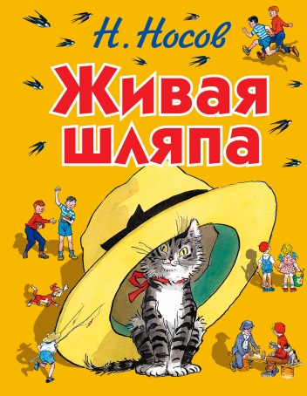
- Для детей 6-7 лет среди всех жанров художественной литературы на первом месте всё еще сказки, только к народным сказкам добавляются и авторские. Поэтому их можно познакомить с творчеством Эдуарда Успенского, со смешными рассказами Н. Носова. Детям 6-7 лет следует покупать достаточно яркие книги с крупным шрифтом. Сюжет книги должен быть интересным, чтобы ребенку захотелось дочитать до конца. Книга в таком возрасте должна доставлять удовольствие. Выбирая книгу, обращайте внимание на количество диалогов в произведениях, ведь вы сможете читать по ролям.

Чтение – самое доступное и полезное для интеллектуального и эмоционально-психического развития ребенка занятие!!!

